Обучающийся 9 класса школы с.Хумалаг Качмазов Георгий Бадриевич принял участие во всероссийском конкурсе детского рисунка «Дети рисуют президента Путина»
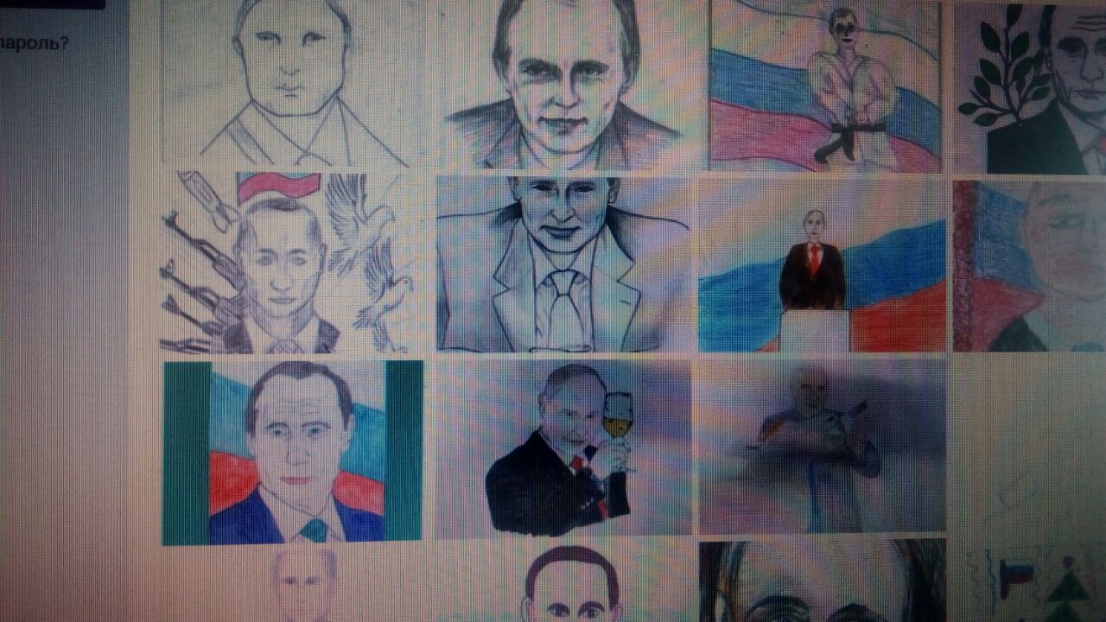
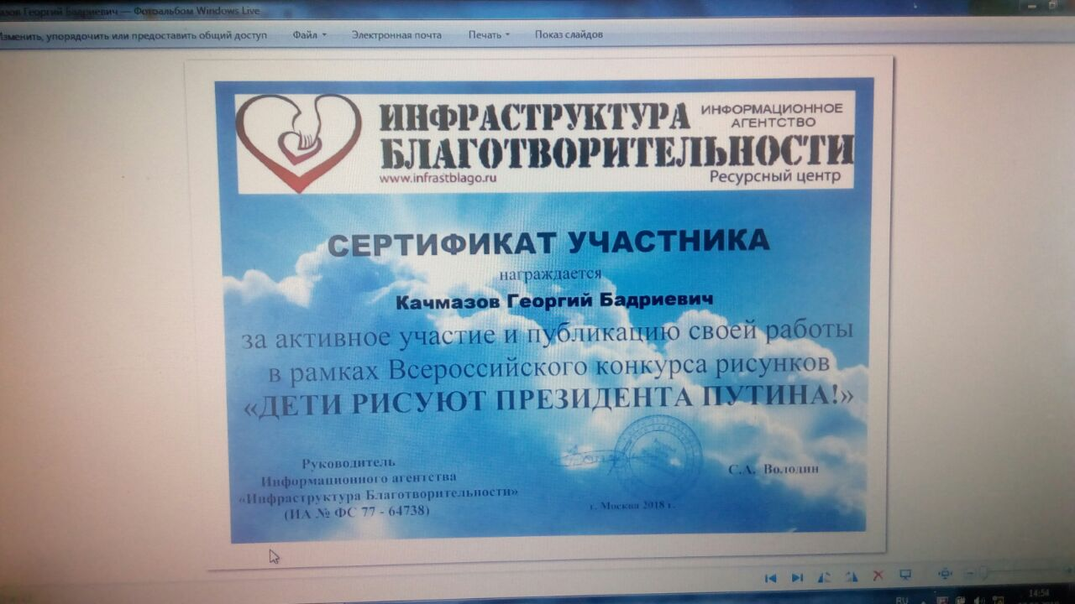
Заявка и работа опубликованы сайте на konkurs-blago@mail.ru. Качмазов Георгий награждён Сертификатом участника Всероссийского конкурса.

